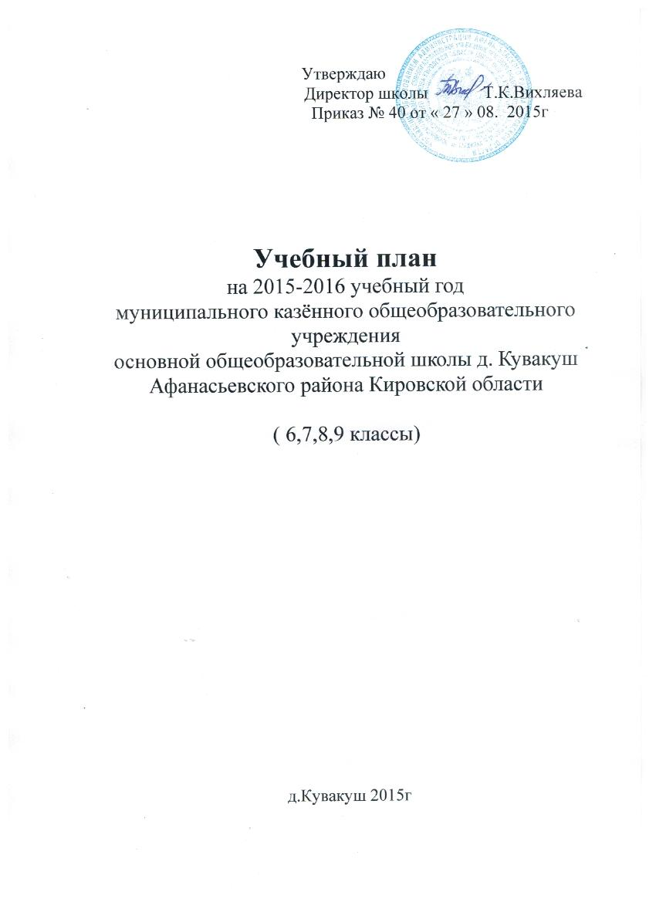

Учебный план основного общего образования

Пояснительная записка к учебному плану
МКОУ ООШ д. Кувакуш на 2015-2016 учебный год

Учебный план МКОУ ООШ д. КувакушАфанасьевского районаразработан в соответствии с федеральным БУП общеобразовательных учреждений РФ, утвержденным приказом Министерства образования РФ №1312 от 09.03.2004 года, приказом Министерства образования РФ № 889 от 30 августа 2010 г., приказом департамента образования Кировской области от 13.06.2012г №5-1204 «О региональном компоненте в структуре федерального базисного учебного плана»

Особенности учебного плана на 2015 – 2016 учебный год.
Особенностью учебного плана школы в 2015 – 2016учебном году является то, что школа малокомплектная и будет работать по пятидневной рабочей неделе. Федеральный компонент сохранён в полном объёме, номенклатура учебных предметов сохранена. В соответствии с приказом Министерства образования РФ № 889 от 30 августа 2010 года произошли изменения в учебном плане. С 2010-2011 учебного года введён третий час учебного предмета «Физическая культура», который используется на увеличение двигательной активности и развитие физических качеств обучающихся, внедрение современных систем физического воспитания. В 2015-2015 учебном году этот час остаётся.
2. В 9 классе информационные и профориентационные курсы, а также предпрофильная подготовка не включены. Данные курсы и предпрофильная подготовка будут проводиться на классных часах. Предметы краеведческой направленности: в 8 классе региональный компонент «художественное краеведение»- 1 час, в 6 классе - географическое краеведение 0,5 часа и в 9 классе - историческое краеведение 0,5 часа. В 7 классе региональный компонент представлен основами безопасности жизнедеятельности – по 1 часу и в 6, 9 классах основами безопасности жизнедеятельности по 0,5 часа.
Часы школьного компонента распределены следующим образом:
для поддержки часов федерального государственного образовательного стандарта по русскому языку в 6 классе по 2 часа, в 7 классе – 1 час; по 1 часу на математику в 5 классе и биологию в 6 классе, еще 2 часа в 9 классе отданы под предметы русский язык и математика по 1 часу.
Обязательной является летняя недельная практика учащихся, которая предусматривает следующее время работы:
1 - 2 классы – 1 час в день
3 – 4 классы –1,5 часа в день
5 – 7 классы –2 часа в день
8 класс –2,5 часа в день
Все классы занимаются по БУП 2006 г.
Учебная нагрузка на каждого ученика не превышает учебной нагрузки 5-дневного режима, определённой региональным планом. По 5-дневному режиму занимается вся школа. Максимальная учебная нагрузка составила: в 6кл. –30 ч, в 7 кл. – 32ч, в 8, 9 кл – 33ч. Количество часов по предметам, предусмотренное региональным планом, сохранено. В 2015-2016уч.г. -5 класса нет и школа работает по БУП , без перехода на ФГОС в 5 классе
Учебный план имеет программно-методическое, материально-техническое и кадровое обеспечение.

Учебный план МОУ ООШ д. Кувакуш
на 2015-2016 учебный год

Образовательная область (предметы) | Количество часов в неделю по классам
Образовательная область (предметы) | 5кл. -нет | 6 | 7 | 8 |  | 9 | всего
Русский язык  Литературное чтение  Иностранный язык (немецкий)  Математика  Информатика  Природоведение  История  Обществознание  География  Биология  Физика  Химия  Искусство (ИЗО, музыка)  Физическая культура  ОБЖ  Технология (труд) | 3  2  3  5  2  2  2  3  2 | 3  2  3  5  2  1  1  1  2  3  2 | 3  2  3  5  2  1  2  2  2  2  3  2 | 3  2  3  5  1  2  1  2  2  2  2  1  3  1  1 | 2  3  3  5  2  2  1  2  2  2  2  1  3 |  |  | 14  11  15  25  3  2  10  4  7  7  6  4  8  15  1  7
Итого (инвариантная часть) | 24 | 25 | 29 | 31 | 30 |  |  | 139
Региональный компонент | 1 | 1 | 1 | 1 | 1 |  |  | 5
Краеведение  ОБЖ | 1 | 0,5  0,5 | 1 | 1 | 0,5  0,5 |  |  | 2  3
Компонент образовательного учреждения | 4 | 4 | 2 | 1 | 2 |  |  | 13
Математика  Биология  Русский язык  Химия | 1  3 | 1  3 | 1  1 | 1 | 1  1 |  |  | 3  1  8  1
Максимальная учебная нагрузка | 29 | 30 | 32 | 33 | 33 |  |  | 157

